附件3：
会议地点示意图
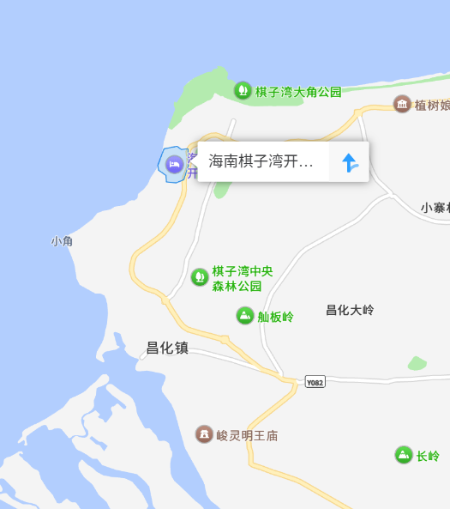
会场：海南棋子湾开元酒店
交通建议：
高铁站：会场距昌江县棋子湾高铁站15公里，可从高铁站约车前往（15分钟）。
机场：
- 会场距海口美兰机场220公里，可从机场乘坐高铁前往昌江再约车前往会场（美兰站－棋子湾站，车程约1小时40分），也可直接在机场约车前往会场酒店（2.5小时）。
- 会场距三亚凤凰机场187公里，可从机场乘坐高铁前往昌江再约车前往会场（凤凰机场站－棋子湾站，车程约1小时20分），也可直接在机场约车前往会场酒店（2.5小时）。

